トリンフェア
オラクルカード交換会と癒しのws
開催2019 3/2∼20 12:00∼18:00
大切にしていたカード、誰かに使ってもらえたらいいな♪ それ、トリンで叶います
自宅で眠っているオラクルカードはありませんか？あなたにとって役目を終えたカードも、別の誰かに必要とされています。愛着のあるカードをまた新しく役目を果たせるように交換会に出しませんか？トリン占いサロンではカード交換会と癒しのワークショップを開催します。期間中100種類ものオラクルカードやタロットカードを、ご自由に手に取っていただけます。気に入ったカードがあれば1,000円で交換可能。購入のみ2,000円。新しいカードとの素敵な出会いがあなたを待っています。期間中様々な癒しのワークショップも行います。 交換＆購入者は割引き価格で参加できます
簡単オラクルカードの使い方ws/レイキヒーリング体験/点描曼荼羅体験/新月の瞑想会など。お楽しみに！
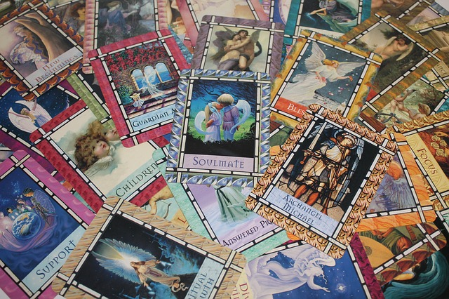
～期間中の癒しのワークショップ～
☆「レイキヒーリング体験」約90分参加費3000円＋税（初回及び交換or購入の方1000円引き）
☆「癒しの528Hzチューナー体験」約30分1000円＋税
☆「点描曼荼羅体験」約90分3,000円＋税
☆「月の瞑想会」約60分2,000円＋税
☆「オラクルカードの使い方講座」60分3000円＋税（交換or購入された方1000円引き）
詳しくはこちらでワークショップの確認ができます↓
大人気「開運パワーストーンブレスレット」の展示即売もいたします。
他「あなただけの特別オリジナルパワーストーンブレス」のオーダーも随時受付可
協賛：オラクルカードの出版社「ビジョナリーカンパニー」
※カードはすべてサンプル品、新古品、ユーズド品となります。浄化済。交換されるカードは枚数が揃っていないものや、損傷の激しいものは交換不可。おひとり様交換購入は合わせて３つまででお願いします
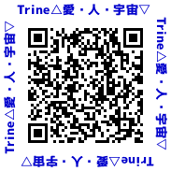
トリン占いサロン http://trine-kansai.com
〒542-0081大阪市中央区南船場3-10-26吉川ビル902 TEL:06-6575-7977 mail trine.lps@gmail.com
地下鉄御堂筋線「心斎橋」1番出口→クリスタ長堀「北8」上がる徒歩3分

点描曼荼羅アーティスト沙々木リサによる個展「今、開く幸運の扉」を同時開催。3/5~入場無料。展示即売有

